Интеграция камер Tenda в системы видеонаблюдения и просмотр видео на компьютере в локальной сети.

Для просмотра видео с IP камеры на компьютере необходимо следующее:
- Камера и компьютер должны находиться в одном сегменте сети
- Убедитесь, что на камере установлено актуальное ПО (при помощи TDSEE)
- Узнайте IP адрес камеры или сразу адрес потока:
  - Использовать ONVIF Device Manager или аналогичный (рекомендую Happytime Onvif Client X64). Будет необходимо установить дефолтный Логин/Пасс admin/admin123456 для корректного определения камер.
  - Посмотреть в свойствах камеры в приложении TDSEE
  - Использовать MAC scanner
- Адрес потока видео будет:
Модель | Адрес потока | Разрешение
CP3 v2  CP7 | rtsp://IP.адрес.камеры:8554/profile0  rtsp://IP.адрес.камеры:8554/profile1 | HiRes  LowRes
CP6 | rtsp://IP.адрес.камеры:554/tenda, rtsp://IP.адрес.камеры:554/tenda_sub | HiRes  LowRes
СT6 | rtsp://IP.адрес.камеры/tenda, rtsp://IP.адрес.камеры/tenda_sub | HiRes  LowRes
CP3 v3 | rtsp://IP.адрес.камеры :554/ch=1?subtype=0  rtsp://IP.адрес.камеры :554/ch=1?subtype=1 | HiRes  LowRes
CH3 v1 | rtsp://IP.адрес.камеры :554/ch=1?subtype=0  rtsp://IP.адрес.камеры :554/ch=1?subtype=0 | HiRes  LowRes
CH3 v2 | rtsp://192.168.11.149:554/ch=1?subtype=0  rtsp://192.168.11.149:554/ch=1?subtype=1 | HiRes  LowRes
ITxx  ICxx | rtsp://IP.адрес.камеры:8554/profile0  rtsp://IP.адрес.камеры:8554/profile1 | HiRes  LowRes
NVR | rtsp://IP.адрес.NVR:554/ch=1&subtype=0  rtsp://IP.адрес.NVR:554/ch=2&subtype=0  rtsp://IP.адрес.NVR:554/ch=1&subtype=1 | HiRes Ch1  HiRes Ch2  LowRes Ch1

для NVR rtsp://IP.адрес.NVR:554/ch=1&subtype=0; ch=1 означает, что камера подключена к первому каналу NVR; subtype = 0 означает основной поток, subtype = 1 означает дополнительный поток
В общем случае адрес потока с Логином/паролем будет: rtsp://login:pass@192.168.xx.yy:8554/profile0 для HD, profile1 для LowRes (СT серия) rtsp://login:pass@192.168.xx.yy:554/tenda для HD, tenda_sub для LowRes;
Log/Pass admin/admin123456 по умолчанию
- Поток можно воспроизвести с помощью VLC media player или аналогичного проигрывателя

Обнаружение камеры и определение адреса потока:
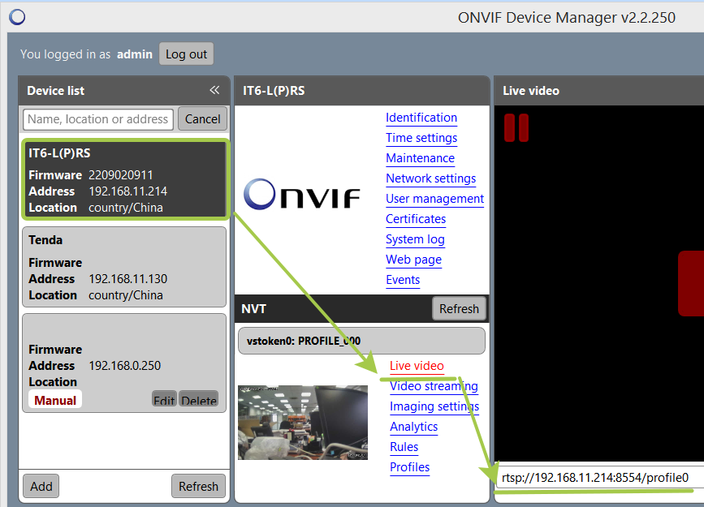

Воспроизведение потока:
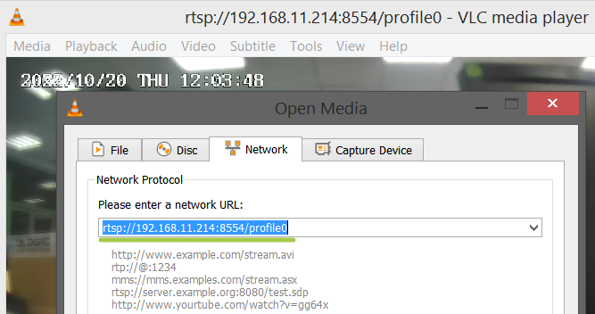

Или непосредственно в Happytime Onvif Client X64
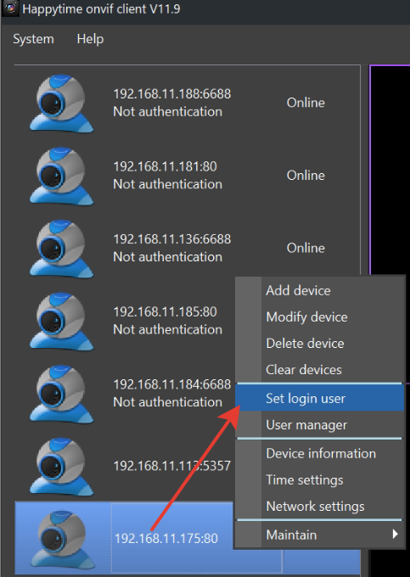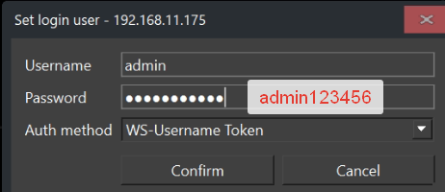

Интеграция камер Tenda в системы видеонаблюдения

Может быть использовано в Securos (и аналогичных) при подключении по RTSP, адрес потока находим при помощи ONVIF Device Manager, log/pass admin/admin123456:

